Чудесни свет књига на београдском Сајму
И ове године је у октобру одржан Сајам књига, који је увек добра прилика да се дружимо са нашим омиљеним књижевним делима и писцима. Традиционално, ученици наше школе нису пропустили прилику да учествују у овој књижевној авантури. Чланови новинарске секције из одељења 5/6 су у пратњи наставнице српског језика Јелене Драговић 24. октобра посетили београдски Сајам књига. Као прави професионалци, одлучили су да своје утиске поделе са вама попут најбољих новинара – извештајем у слици и речима. Уживајте!
На улазним капијама књижевног царства, наш омиљени часопис за децу
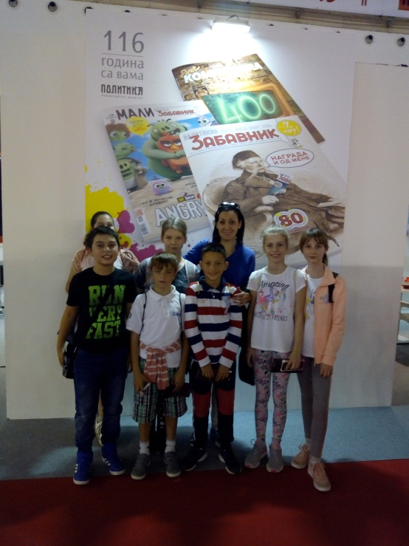
Књижевно путовање настављамо сусретима са занимљивим културним и историјским ликовима...
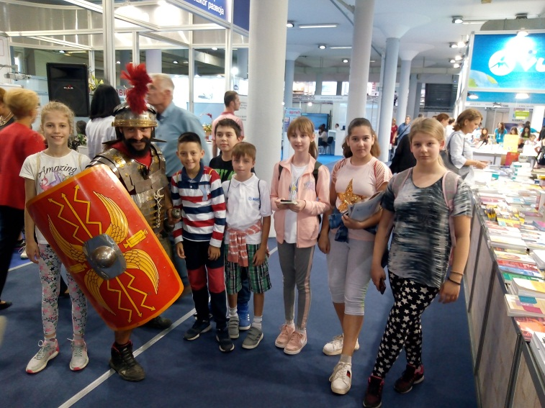

... а неки од њих су нам познати из школских уџбеника
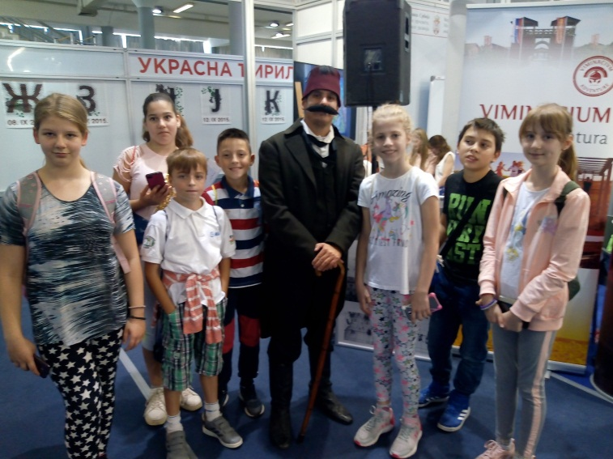
Припремамо се да заронимо у књижевни свет...
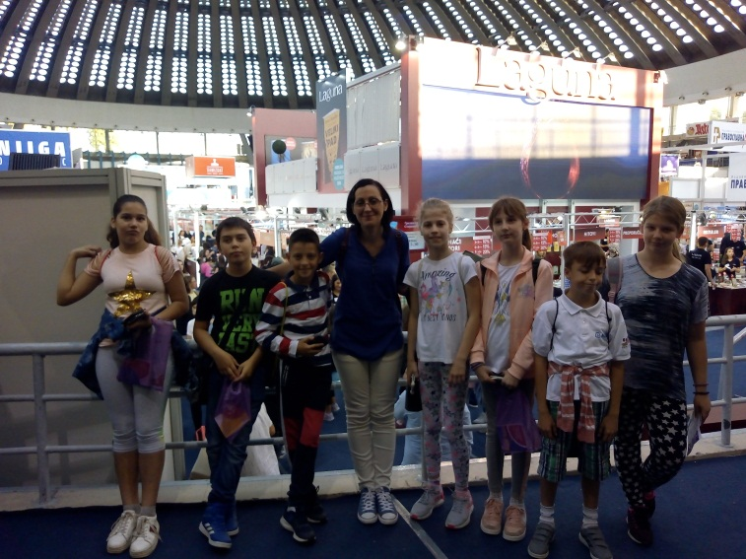
...и заустављамо се код неких од најпопуларнијих штандова
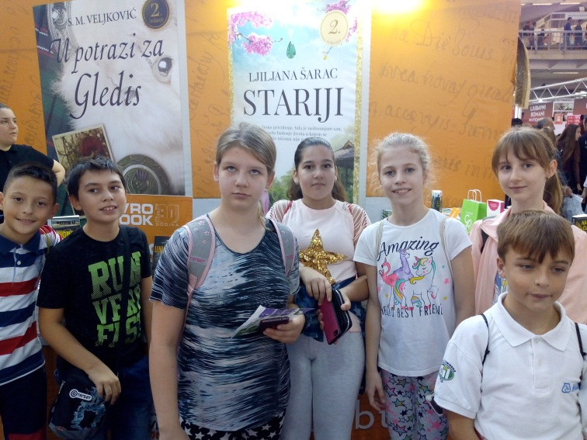

Сваки обилазак подразумева панорамски поглед на свет чудеса...
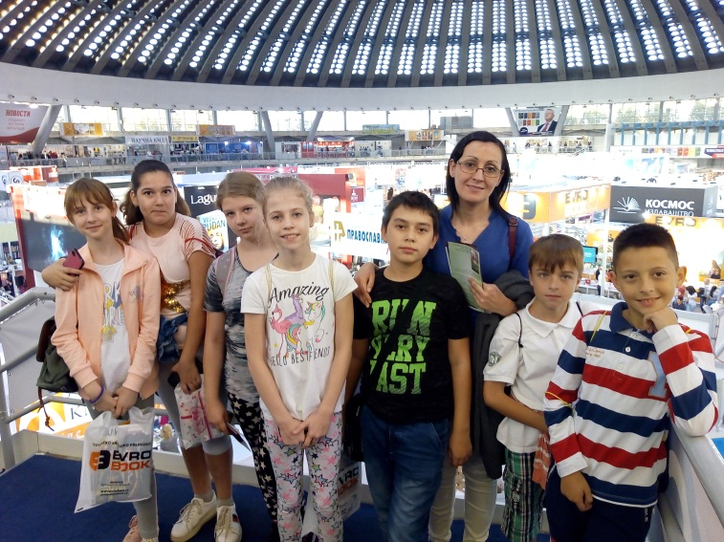
... и тренутке одмора, за сређивање утисака
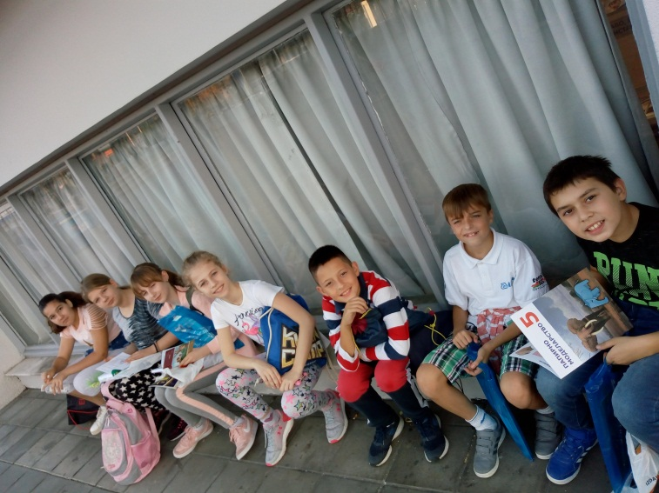
Толико од нас са београдског Сајма књига, до следеће године када ћемо се сигурно поново видети!

